Thưa quí bạn,
Mấy hôm nay bận ăn cho hết mấy món thực phẩm biếu các bạn hôm đầu năm cho nên không còn thì giờ để email gì lạ cho các bạn. Nay tình cờ chôm được cái film nầy trong internet bèn gởi biếu các bạn coi chơi. Tôi chưa download chưa coi, nhưng thấy lời giới thiệu có vẽ hấp dẫn nên lượm đưa cho các bạn. Nhớ là cái link có khi không thọ lâu đâu, với film ảnh thế nầy thì không đến nổi nào, còn với software thì thường nó chết ngắt trong vòng 24 tiếng. Biếu các bạn mấy món nầy:
1. Film Thạch Kiếm, không do tôi upload mà do tôi lượm được link trong Internet. Tôi kèm theo mấy hàng hướng dẫn download từ MegaUpload
2. Cách insert hình vào Yahoo mail (cũng lượm hướng dẫn của người khác, không phải tôi bày đâu, thành công cho tôi hay nghe)
3. Lượm film ShaoLin - Tân Thiếu Lâm Tự (2011) biếu các bạn dưới cùng.
(Theo qui ước xưa nay chữ tím là của hcd tôi viết vào, còn chữ xanh két hay chữ đen nghiêng là trích email của người khác)
Trong đây có hình, nếu các bạn không thấy hình thì nên dọc attachment.
Tất cả do tôi lượm, tôi chưa download xem thử nên không biết hay dỡ ra sao.
HCD

THẠCH KIẾM
Tác giả: Eiji Yoshikawa
Dịch giả: Cung Vũ / Tự Tỉnh phóng tác
Trường thiên tiểu thuyết võ sĩ đạo, thiền học Nhật Bản
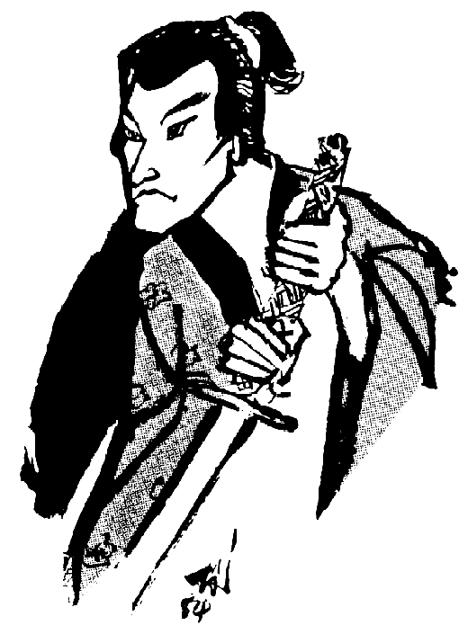
"THẠCH KIẾM, đúng ra là Thạch và Kiếm là bộ truyện thiền học kiếm đạo, dựa trên chuyện thật về cuộc đời Miyamoto Musashi (Cung Bản Vũ Tàng) và các sự kiện lịch sử Nhật Bản thời tiền bán thế kỷ 17 ở Nhật Bản, sau khi Tokugawa Ieyasu đánh thắng trận quyết định tại Sekigahara, trở thành lãnh chúa quân phiệt Shogun.
Trong những ngày cuối cuộc đời, Musashi sống trong hang đá, viết cuốn Ngũ đại kỳ thư. Bộ sách này được đăng lần đầu tiên trên báo Asachi liên tiếp trong bốn năm, được đưa lên màn ảnh bảy lần và là đề tài cho rất nhiều phim ngắn tại Nhật Bản.
Thạch Kiếm vạch ra con đường cam go của thiền đạo, khuyến khích trau giồi nghị lực bằng sự tiết dục, phát huy tình yêu thiên nhiên. Bộ sách không những kể lại những trận thư hùng khốc liệt giữa các tay kiếm khách, mà còn trình bày nếp sinh hoạt và phong tục xã hội Nhật Bản thời đó.
Sau Thế Chiến thứ hai, dân tộc Nhật đã ứng dụng lý thuyết của Musashi vào thương trường và thành công hiển hách...
Trước giả Tự Tình (Nguyễn Nhật Tân) đã viết lại Thạch Kiếm, thêm nhiều tài liệu về lịch sử, võ học và văn chương mới được khám phá sau này. Bộ Thạch Kiếm đã đăng trên báo Làng Văn liên tiếp 10 năm và đã được in thành sách."
Gần đây, trong một số phim võ Hồng Kông, và cả một số phim võ của Âu Mỹ nữa, thỉnh thoảng có xuất hiện một vài nhân vật đánh kiếm theo kiểu Nhật: Cầm gươm bằng hai tay, không múa nhiều đường, có khi chỉ cần một đường thần tốc, là hạ được địch thủ. Kiếm sĩ không diệu võ dương oai, chỉ điềm tĩnh chờ cơ hội vung đường gươm quyết định. Hoặc thắng, hoặc bại. Sống và chết, chỉ trong một đường gươm...
Đường gươm Nhật Bản được mô tả trong bộ Thạch Kiếm của Tự Tỉnh. Đây là một bộ truyện phóng tác, dài trên 1400 trang. Nguyên tác tiếng Nhật Musashi của Eiji Yoshikawa. Tự Tỉnh đã viết phỏng theo bản tiếng Pháp La Pierre et le Sabre của Léo Delé. Thạch Kiếm là "đá và gươm". "Đá" chỉ tinh thần của người kiếm sĩ; "gươm" chỉ phương tiện đạt tới.
Thật ra, trong Thạch Kiếm, "đá" và "gươm" chỉ là một. Đá được tôi luyện rất lâu, tôi luyện mãi; gươm chỉ ứng dụng nhất thời, đánh dấu từng bước tiến của sự tôi luyện. Gươm được vung lên, chưa đụng vào kẻ địch, nhưng ý chí quyết thắng của kiếm sĩ đã hạ được đối phương.
Nhưng xin nói trước, đọc hết bộ truyện, các bạn cũng sẽ không thấy rõ ràng chữ "thạch" ở đâu, mà chỉ thấy rõ chữ "kiếm" mà thôi. Vì sao? Là vì "thạch" là phần ẩn tàng, là "tâm", có cùng khắp, nhưng không hiển hiện. Hiển hiện chỉ là phần "dụng". Nhưng "dụng" xuất sinh từ "tâm", nên phải có "tâm" mới có "dụng". "Tâm chi dụng chi" là cái nguyên lý cần phải nắm cho được, để thấy cái hay khi đọc bộ Thạch Kiếm của Tự Tỉnh.
Nhưng Thạch Kiếm không chỉ đề cập đến kiếm thuật. Trong bộ truyện, cũng có đủ thất tình, lục dục. Cái cao thượng lẫn lộn với cái đê tiện; cái dũng cảm đứng cạnh cái hèn nhát; cái chung thủy có dịp nổi rõ trên những cái phản trắc... Một Thạch Đạt Lang đáng kính luôn luôn vướng víu với một Hà Mãn Chí đáng khinh; một Cát Xuyên Mộc kiêu căng nhưng dũng cảm bên cạnh đám lãnh tụ Hoa Sơn mưu lược nhưng đốn hèn; một nàng Oa Tử vị tha chung tình bên cạnh một cô A Kế Mỹ chỉ biết có sướng thân...
Trong truyện, nhân vật chính Thạch Đạt Lang tức Thạch Điền Đạt Lang, tức Thạch Kinh Tử. Chàng là một cái gương của sự tu tâm luyện tính. Chính nhờ sự tự tu tự luyện mà chàng đã trở thành một chính nhân, một kiếm sĩ siêu đẳng, đã hạ được Giang Biên Liễu Cát Xuyên Mộc. Trong cuộc so kiếm một mất một còn ở những trang cuối sách, cái "tâm" và cái "dụng" của Thạch Đạt Lang đã hòa làm một. Lưỡi kiếm là chàng, chàng đã biến thành lưỡi kiếm. Và chỉ có thắng. Và chàng đã thắng. Rồi nhảy lên thuyền, bỏ đi...
Bộ Thạch Kiếm có vài điểm khiến người đọc nhớ lại truyện của Kim Dung: chính cái khác nhau gợi nhớ, chớ không phải cái giống nhau. Bạn nào có đọc Tiếu Ngạo Giang Hồ, hẳn còn nhớ Nhạc Bất Quần, chưởng môn phái Hoa Sơn, sáng tạo những chiêu kiếm có tên rất hay, như "lãng tử hồi đầu", "thương tùng nghinh khách"... Những cái tên ấy mê hoặc người đọc, nhưng không cho người đọc biết tác dụng những chiêu kiếm ấy ra sao. Trong Thạch Kiếm, tay kiếm thượng thặng Cát Xuyên Mộc có ngoại hiệu là "Giang Biên Liễu", vì khi luyện kiếm, y đã dùng mũi kiếm hớt đứt từng chiếc lá liễu ở ven sông. Nhắm lá nào thì đúng lá ấy, như ngày xưa Dưỡng Do Cơ ngoài trăm bước, dùng những mũi tên tiện đứt những lá dương vậy. Nhưng lá liễu vẫn còn dễ cắt, vì là vật tĩnh. Không dừng lại ở đó, Cát Xuyên Mộc tiến lên, dùng kiếm chém những con én đang bay. Xác độ đạt đến chỗ trăm lần như một, đến nỗi thiên hạ xưng tụng lưỡi kiếm của y là "trảm nhạn kiếm".
Nhưng cuối cùng, Cát Xuyên Mộc vẫn phải thảm bại dưới tay Thạch Đạt Lang. Đây, mời các bạn nghe đoạn cuối:
"...mắt Thạch Đạt Lang đổi sang màu hổ phách. Tâm trí hắn cùng bao nhiêu thớ thịt đường gân, cả đến từng sợi tóc móng chân trên người, tất cả đều nhập làm một trong một nỗ lực phi thường và duy nhất để tranh thắng.
Thạch Đạt Lang bỗng thấy người nhẹ hẫng. Như kẻ xuất thần, hắn không còn cảm thấy mình đứng trên đất liền nữa mà như đã hòa với tâm ý bay cao.
....
Thạch Đạt Lang ngước nhìn trời. Hắn sực tỉnh bước lại gần thi thể địch thủ. Cát Xuyên Mộc nằm nghiêng, trên mặt hai dòng máu đặc chảy từ tai và mũi xuống, loang dần trên nền cát ướt..."
Bộ truyện kết thúc cùng với trận tử chiến. Cát Xuyên Mộc vĩnh viễn nằm xuống, nhưng Thạch Đạt Lang lại ra đi, tiếp tục cuộc đời kiếm sĩ.
Văn của Tự Tỉnh trong Thạch Kiếm có nhiều chỗ giống như lối "tỉnh văn" ngày trước, lời ít ý nhiều, đọc rất thú vị. ..
trích Tiểu Đăng (Làng Văn)
(Theo qui ước xưa nay chữ tím là của hcd tôi viết vào, còn chữ xanh két hay chữ đen nghiêng là trích email của người khác)
1. http://www.megaupload.com/?d=P1GAET71
2. http://www.megaupload.com/?d=S8AJN8RS
3. http://www.megaupload.com/?d=7479429P
4. http://www.megaupload.com/?d=90BNMTHL
5. http://www.megaupload.com/?d=V47AUP49
6. http://www.megaupload.com/?d=AK08GFWL
7. http://www.megaupload.com/?d=DOR9EP07
8. http://www.megaupload.com/?d=7ZCCMDA1
9. http://www.megaupload.com/?d=TRWGOI79
10. http://www.megaupload.com/?d=XUWXYBYF
11. http://www.megaupload.com/?d=KOK12ZOE
12. http://www.megaupload.com/?d=5W6O6C8C
13. http://www.megaupload.com/?d=ZHF5V9PT
14. http://www.megaupload.com/?d=1R9AJBYW
15. http://www.megaupload.com/?d=IXML3VT5
16. http://www.megaupload.com/?d=DL3MS708

A Link does not Last for ever
Copy and paste. Download at your own risk

Thưa quí bạn, dưới đây là hai tấm ảnh hướng dẫn các bạn chưa quen download từ Megaupload. Megaupload rất an toàn, các bạn chưa quen thì xem cho kỹ hai hình bên dưới. Các bạn click bậy sanh rối bù có hỏi thì tôi vô phương biết được tại sao vì tôi đâu thấy các bạn click nơi nào. Nói chung thì chữ download hiện ra tức thì trong webpage là đồ dõm chớ có click. Vì chúng ta là con nhà nghèo nên nó đày chúng ta một lúc mới cho thấy chữ download.
(Theo qui ước xưa nay chữ tím là của hcd tôi viết vào, còn chữ xanh két hay chữ đen nghiêng là trích email của người khác)

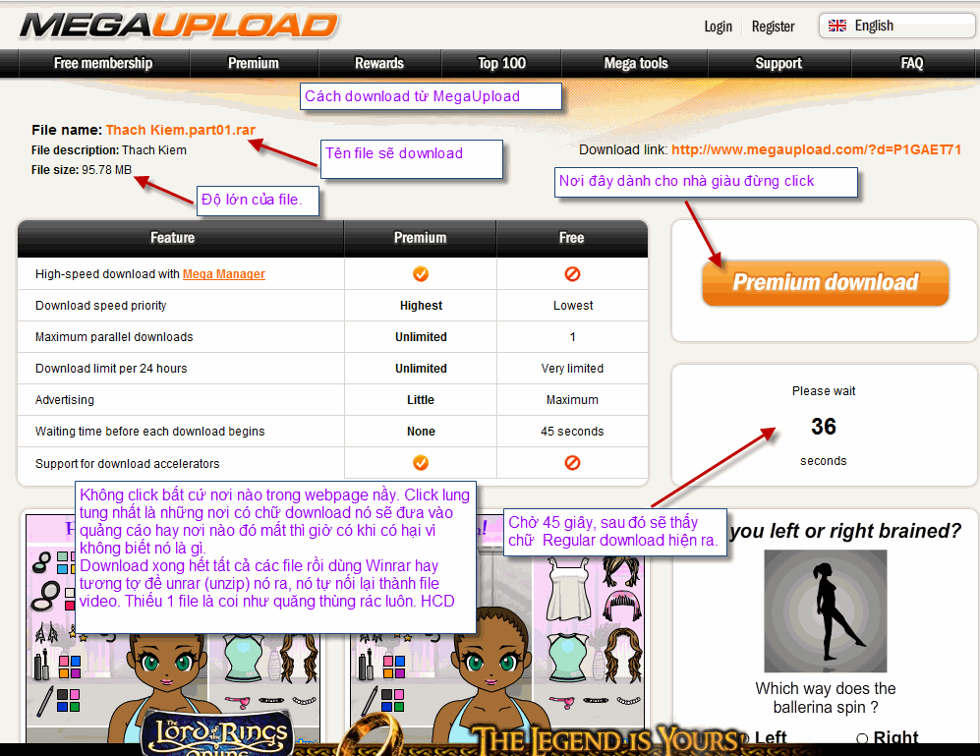

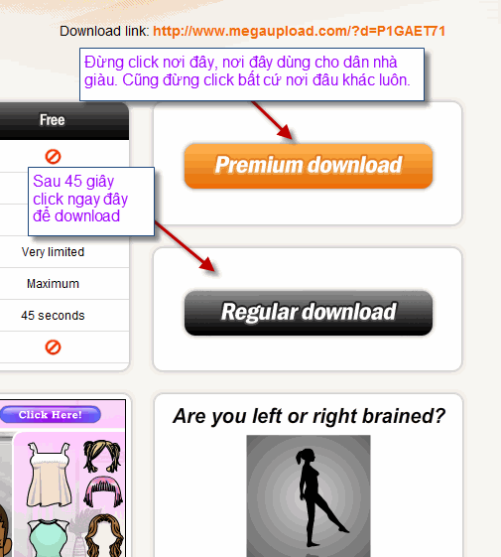
Trong đây có hình, nếu các bạn không thấy hình thì nên dọc attachment.

=================
Kèm hình ảnh vào email

Các anh chị làm ơn chỉ dẫn có cách nào hay software (cho serial number luôn) nào có thể paste hình ảnh vào nội dung của email mà không cần phải làm attachment không? Xin cám ơn.

1- Trước hết bạn phải mở 1 account tại 1 free website nào đó để store những hình ảnh của mình (chẳng hạn như Photobucket... )
2- Sau khi đã upload những hình ảnh mà mình muốn gởi qua email lên trên Photobucket rồi, từ đó bạn right click để copy những ảnh nầy và paste thẳng vào trong email của mình (nên nhớ là phải dùng Internet Explorer IE8, dùng Mozilla Firefox sẽ không works trong trường hợp này). Tôi đang dùng IE8 với Yahoo Mail, nếu bạn không dùng Yahoo Mail hay IE8 thì tôi không dám bảo đảm điều này.

(Theo qui ước xưa nay chữ tím là của hcd tôi viết vào, còn chữ xanh két hay chữ đen nghiêng là trích email của người khác)
=====================
From: Hue Nguyen [mailto:huerety4ynguyen222@yahoo.com]
Sent: Wednesday, February 02, 2011 9:01 AM
To: huy017@gmail.com
Subject: Xin duoc huong dan.

Kinh anh HCD.
Toi va cac ban dao di hanh-huong An-Do va Nepal
co chup mot so hinh anh tu nhung noi Thanh-Tich
Toi muon lam mot DVD decac ban va toi giu lam ky niem
Kinh xin anh huong dan:
-Lam cach nao de convert nhung hinh anh nay sang dang mp4 de burn ra DVD
-Xin anh cho toi Software de convert.
-Anh co the huong dan?
Xin cam on anh .
HUE-NGUYEN

From: Teresa Vo [mailto:bonegewtggphuongvi@yahoo.com]
Sent: Wednesday, February 02, 2011 12:40 PM
To: HCD
Subject: Saigon ngay xua

Thưa Anh,
Anh có những hình ảnh Saigon từ 1968-1975 không?
Nếu có xin vui lòng đưa lên "Quán ven đường". Những hình ảnh trước có những năm mình chưa ra đời nên thấy lạ, những hình ảnh đến 1968 thì mình còn nhỏ quá. Nếu được có những cảnh Saigon từ sau 1968 đến 1975 thì thật là quý.
Chân thành
Thưa hai câu nầy chắc các bạn cũng cần, xin bò cù chờ ăn tết xong rồi tôi trả lời sau.
(Theo qui ước xưa nay chữ tím là của hcd tôi viết vào, còn chữ xanh két hay chữ đen nghiêng là trích email của người khác)
HCD
ShaoLin - Tân Thiếu Lâm Tự (2011)
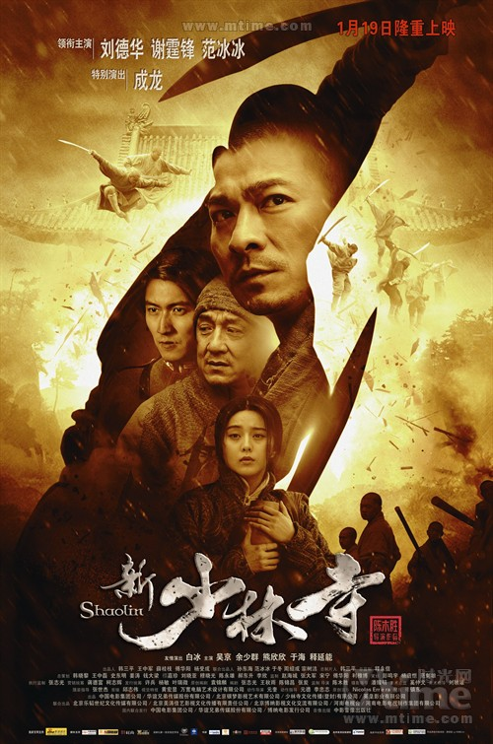
China is plunged into strife as feuding warlords try to expand their power by warring over neighboring lands. Fuelled by his success on the battlefield, young and arrogant Hao Jie sneers at Shaolin's masters when he beats one of them in a duel. But the pride comes before a fall. When his own family is wiped out by a rival warlord, Hao is forced to take refuge with the monks. As the civil unrest spreads and the people suffer, Hao and the Shaolin masters are forced to take a fiery stand against the evil warlords. They launch a daring plan or rescue and escape.
“Tân Thiếu Lâm Tự” xoay quanh nhân vật tướng quân do Lưu Đức Hoa thủ diễn. Nhân vật của Lưu Đức Hoa bị người phụ tá (Tạ Đình Phong thủ vai) hãm hại, còn vợ anh (Phạm Băng Băng) thì bỏ đi, mang theo cô con gái nhỏ của hai người. Quá tuyệt vọng, nhân vật của Lưu Đức Hoa bỏ tới chùa Thiếu Lâm sinh sống và từ đó học đạo Phật do một nhà sư phụ trách việc bếp núc trong chùa (Thành Long). Viên đại tướng sau đó cũng đi tu và dẫn dắt các tăng nhân trong Thiếu Lâm Tự chống lại tay phụ tá ngày nào để bảo vệ ngôi chùa cùng các cư dân sống trong vùng..
Tân thiếu lâm tự là một trong những “bom tấn” trong năm 2011 của điện ảnh Trung Quốc với sự tham gia của "rừng" sao như: Lưu Đức Hoa, Thành Long, Tạ Đình Phong, Phạm Băng Băng.
Tân Thiếu Lâm Tự (2011) DVDRIP x264 Mp2 TRiM™ 1.36GB
Link Folder:
http://www.mediafire.com/?vrgair4eec4uc
Link nầy dễ download Cái nầy download xong thì phải dùng software hjsplit.exe (free) nối nó lại để xem. Dùng Google tìm software nầy trong Internet
En&Viet Sub:
htp://ww.megaupload.com/?d=Q5QVQ5VE

A Link does not Last for ever
Copy and paste. Download at your own risk

